Истории музыкальных инструментов.

Фортепиа́но - струнный ударно - клавишный музыкальный инструмент. Предшественниками фортепиано являлись клавесины и клавикорды.
Клавикорд (от латинского clavis – «ключ» или «клавиша», chorda – «струна»). Струнный клавишный ударный инструмент XV-XVIII вв. Когда играющий на клавикорде нажимает на клавишу, укрепленный на ее задней части металлический штифт ударяет по струне. Чем сильнее исполнитель ударяет по клавише, тем громче звук. На протяжении большей части своей истории клавир использовался преимущественно для домашнего музицирования.
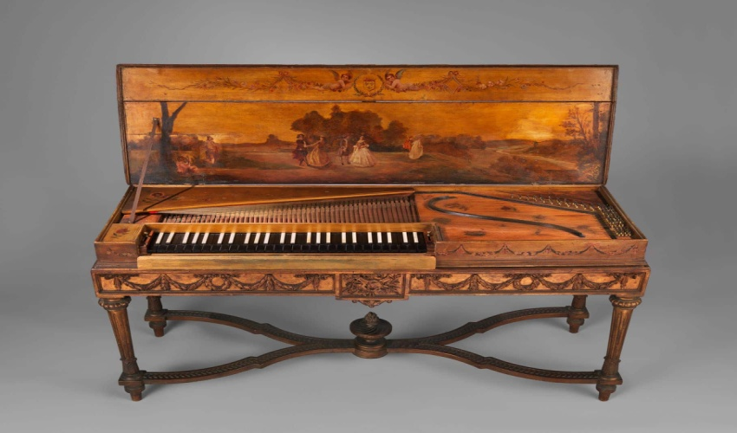

Современником и одновременно конкурентом клавикорда и еще одним дальним предком фортепиано является клавесин, возникший в пятнадцатом веке в Италии. Главное отличие этого струнного клавишного инструмента, заключается в том, что его струны не ударяются, а защипываются. Клавесин имеет форму продолговатого треугольника, чем-то напоминающую современный рояль. Для изменения силы и тембра звука, используются ручные и ножные переключатели.
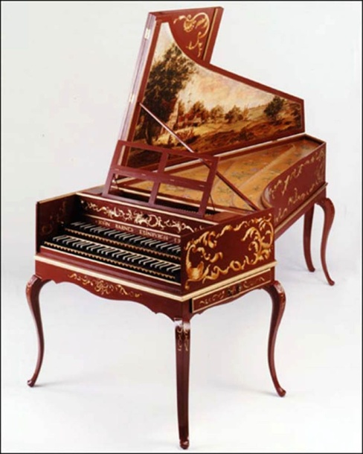
Итальянский мастер клавишных инструментов Бартоломео Кристофори (1655 Падуя — 1731 Флоренция) изобрел около 1698 года фортепианную механику. Причем молоточковое фортепиано Кристофори стало не только первым, но и надолго лучшим. Гениальную механику этого инструмента смогли усовершенствовать лишь в во второй половине XVIII века.
Сам Бартоломео Кристофори назвал свое изобретение Gravecembalo col piano e forte (т.е. «клавесин с тихим и громким [звучанием]»). Позже сокращенное до «Piano forte» - фортепиано.

Музыкальный руководитель Митяева Ж.С.

